Trước diễn biến phức tạp của dịch bệnh Covid - 19, nhằm giúp học sinh nắm bắt kiến thức, Sở Giáo dục và Đào tạo Hưng Yên phối hợp với Đài PT &TH Hưng Yên phát sóng chương trình “Dạy học trên truyền hình” từ 16 đến 21/3/2020. Dưới đây là hướng dẫn chi tiết:
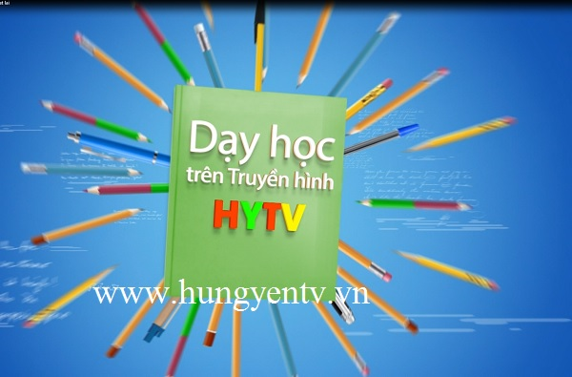
Chương trình Dạy học trên truyền hình HYTV
Mục đích của chương trình giúp học sinh lớp 9 nắm bắt đầy đủ kiến thức để chuẩn bị cho kỳ thi chuyển cấp trong thời gian nghỉ phòng dịch Covid - 19.
Sẽ có 3 môn học được phát sóng, mỗi số phát sóng là một môn học với thời lượng 20 - 30 phút, mỗi ngày phát 4 số, 2 môn. Cụ thể như sau:
Thứ 2 ngày 16/3: Chiều từ 14h: Tiếng Anh
Thứ 3: Sáng 9h: Toán, Ngữ văn; chiều: Toán, Ngữ văn
Thứ 4: Sáng: Tiếng Anh, Toán; chiều: Ngữ văn, Tiếng Anh
Thứ 5: Sáng: Ngữ văn, Toán; chiều: Tiếng Anh, Toán
Thứ 6: Sáng: Ngữ văn, Tiếng Anh; chiều: Ngữ văn, Toán
Thứ 7: Sáng: Tiếng Anh, Toán; chiều: Ngữ văn
1. Học trực tiếp khi phát sóng
- Các chương trình được phát trên sóng của Đài PT&TH Hưng Yên, buổi sáng từ 9h, buổi chiều từ 14h các ngày từ thứ 2 đến thứ 7.
- Học sinh có thể học trực tuyến trên website: www.hungyentv.vn bấm vào mục Truyền hình trực tuyến vào các khung giờ theo lịch phát sóng dạy học trên truyền hình; www.tvnet.gov.vn
- Xem trực tuyến trên ứng dụng iOS, Android: MyTV, MyK+, ViettelTV, FPT Play, ClipTV.2.
2. Học lại qua theo dõi các chương trình đã phát sóng được up trên hai hạ tầng:
- Trên website hungyentv.vn, bấm vào Học trên truyền hình
- Youtube: Truyền hình Hưng Yên – HYTV
3. Like fanpage Tin tức Hưng Yên 24/7 - HYTV để theo dõi các chương trình học hàng ngày được chia sẻ lên page
Giáo viên dạy “Học trên truyền hình” là những người có kinh nghiệm trong giảng dạy các môn học đó được chọn từ các trường THCS trên địa bàn tỉnh.
Ngọc Bích

